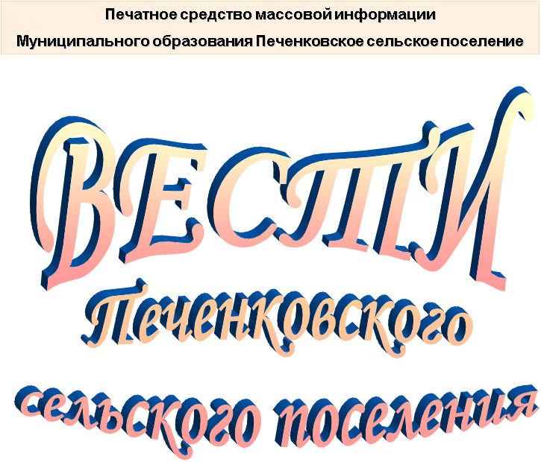

№ 15(125)

Четверг 30 сентября 2021 года

Распространяется бесплатно

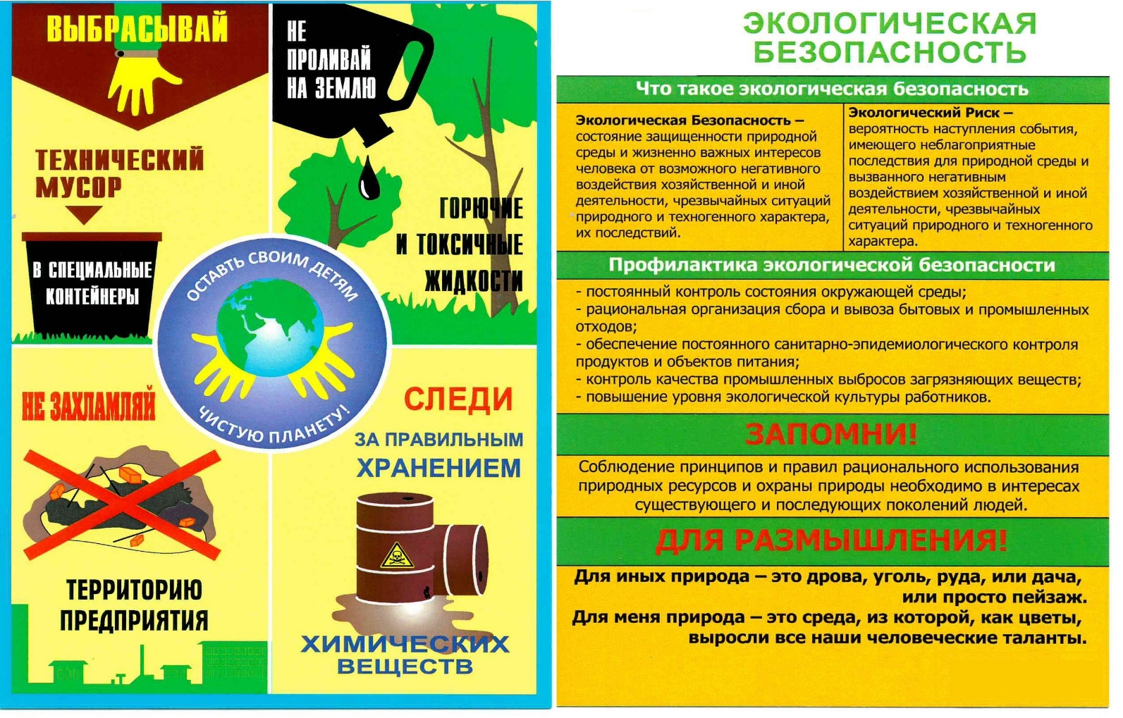
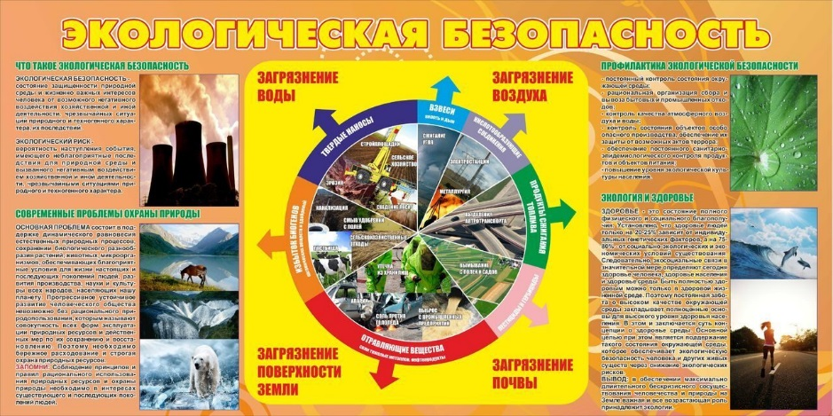
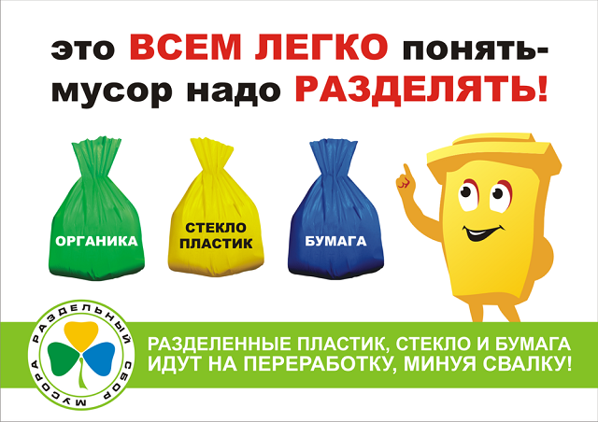
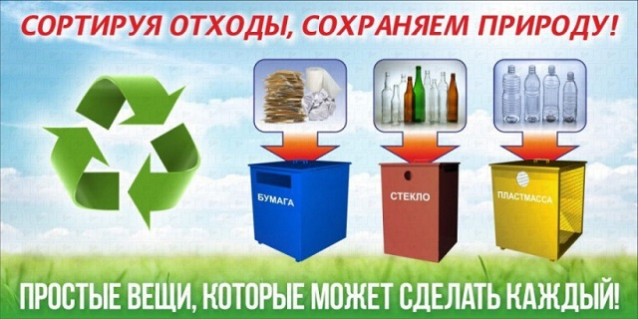

Печатное средство массовой информации «Вести Печенковского сельского поселения» № 15(125)  30 сентября 2021 года.  Тираж 10 экз. Распространяется бесплатно | Учредители:  Совет депутатов Печенковского сельского поселения, Администрация Печенковского сельского поселения | Наш адрес:  216286 Смоленская область, Велижский район, д. Печенки Телефон- 8(48132)2-53-47;  Факс- 8(48132)2-53-47  E-mail: pechenki@rambler.ru
Номер подготовили: Свисто Р.Н., Захарова А.Н.

